**Document 1 : Rappels sur l’anatomie de l’appareil reproducteur masculin.**

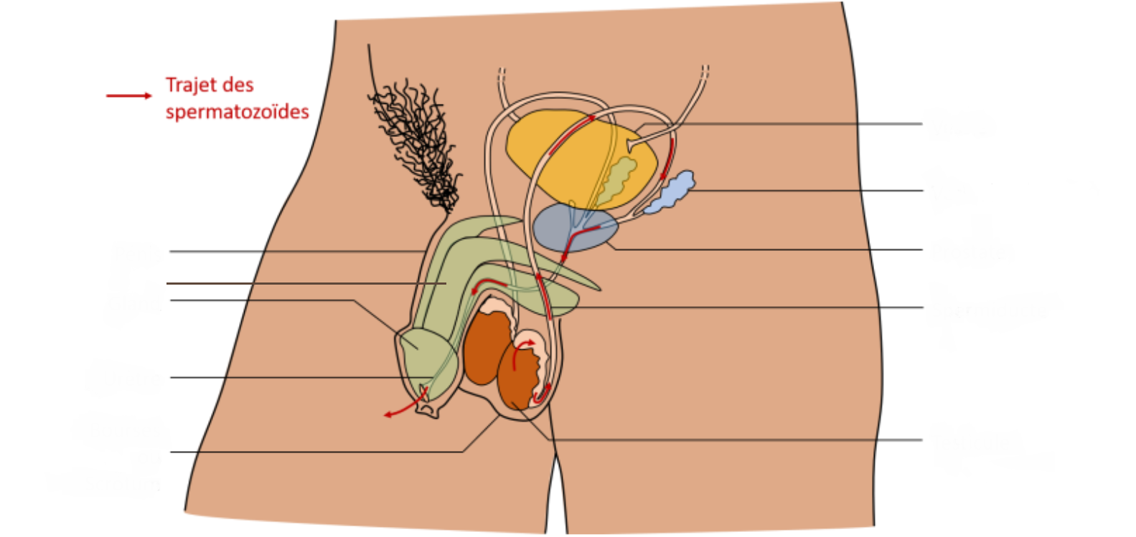À partir de vos connaissances, **légendez** le schéma de l’appareil reproducteur masculin suivant :

**Document 2 : La cellule reproductrice mâle, le spermatozoïde.**

À partir de vos connaissances, **légendez** le schéma de la cellule reproductrice mâle suivante :

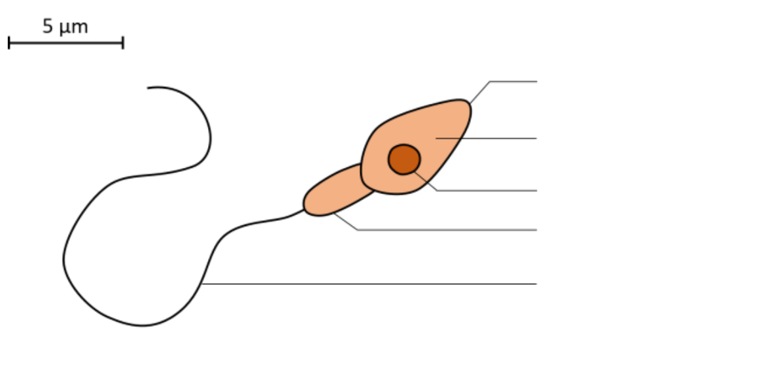

**Document 3 : Vidéos de régulation du fonctionnement des testicules.**

Vidéos : <https://youtu.be/BNY-ydKAg6A>.

À partir de l'observation d’une coupe de testicule au microscope, **légendez** la photographie d’une lame de testicule de rat observé au microscope optique à l’objectif x 10 :

(*Légendes : tissu interstitiel, tube séminifère, spermatozoïdes, lumière du tube séminifère, cellules de Sertoli, cellules de Leydig*).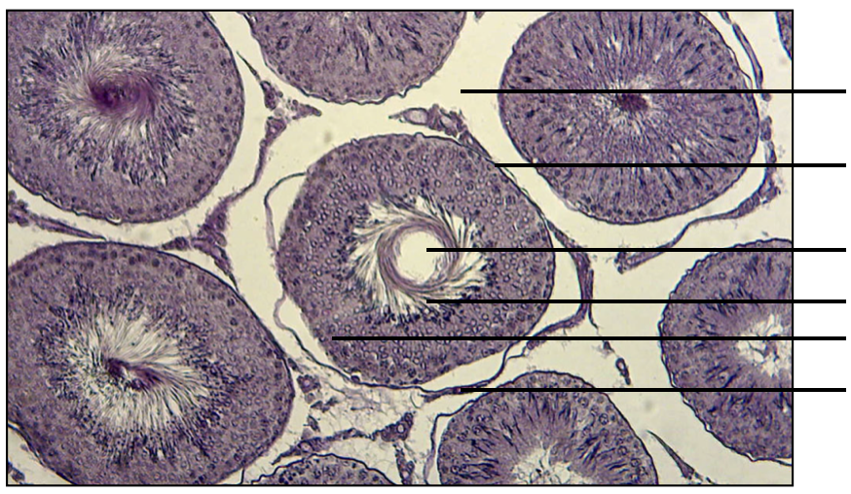

**Document 4 : Les hormones sexuelles et leur fonctionnement.**

Une **hormone** est une molécule produite par un organe sécréteur (ou des cellules sécrétrices) et qui est **transportée** par le **sang** pour agir sur un **organe cible** (ou des cellules cibles).

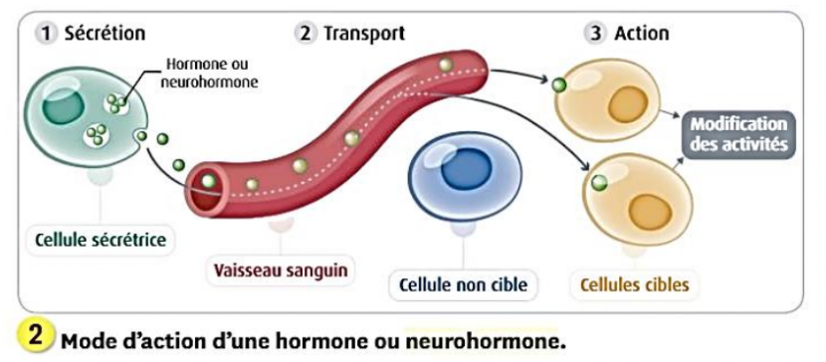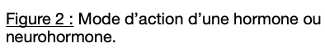

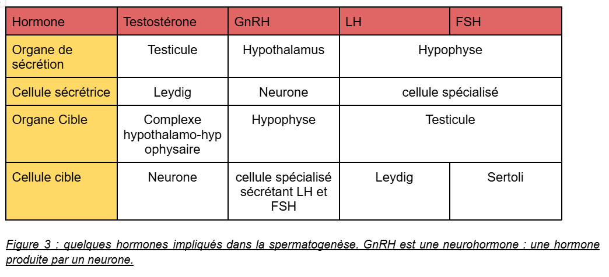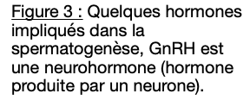

Chez l’homme, la fonction testiculaire est régulée par **des hormones** de l’hypothalamus et de l’hypophyse afin de produire la **testostérone**.

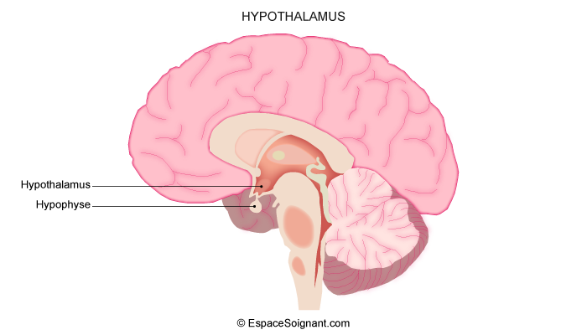

La testostérone a 2 fonctions principales :

* Activer la **production de spermatozoïdes**
* Modifier les **caractères sexuels secondaires** (voix grave, pilosité plus abondante, musculature plus développée…)

**Document 5 : Lien entre hormones hypophysaires et testostérone.**

Monsieur Z vient voir son médecin et lui indique qu’il essaie de faire un enfant depuis maintenant 4 ans et qu’il n’y parvient toujours pas. Son médecin lui propose de faire un spermogramme (analyse de la concentration en spermatozoïdes dans le sperme). Les résultats sont sans appel, la quantité de spermatozoïdes est très inférieure au seuil de la normale. Afin de comprendre les résultats précédents, le médecin de Monsieur Z demande une analyse des concentrations en plusieurs hormones, la testostérone, la LH et FSH. On obtient les courbes suivantes :

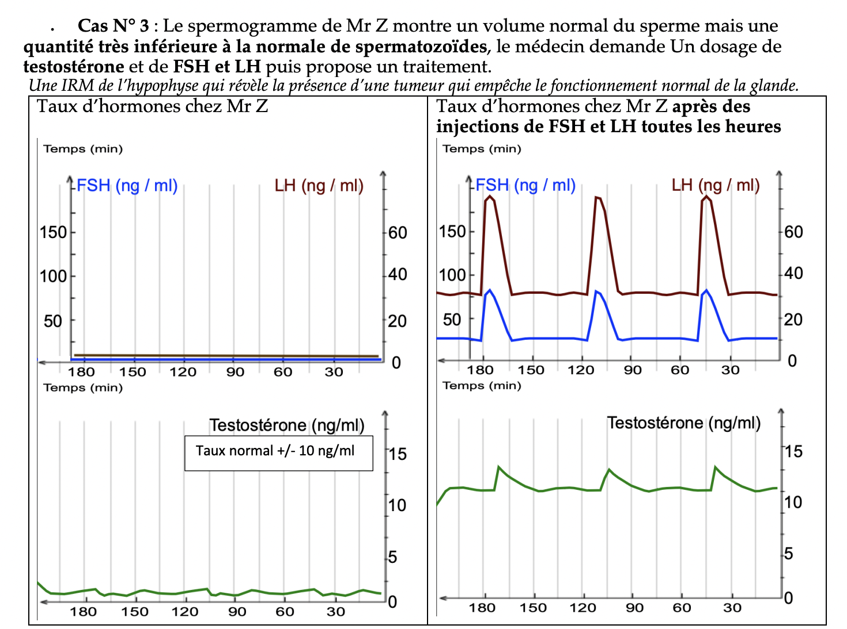 

À partir de l’analyse des documents 3, 4 et à l’aide de vos connaissances, **répondez** aux deux questions suivantes :

1.Quel est le lien possible entre les hormones hypophysaires (LH et FSH) et la testostérone ?

2.Quel pourrait être la raison de l’incapacité de Monsieur Z à procréer ?

…………….…………….…………….…………….…………….…………….…………….…………….……………..….…………….…………….…………….…………….…………….…………….…………….……………….…………….…………….…………….…………….…………….…………….…………….…………….…………….…………….…………….…………….…………….…………….…………….…………….…………….….….…..…….…………….…………….…………….…………….…………….…………….…………….…………….…...…..….…………….…………….…………….…………….…………….…………….…………….………….…..…………….…………….…………….…………….…………….…………….…………….…………….…….……….…………….…………….…………….…………….…………….…………….…………….………………….……..…….…………….…………….…………….…………….…………….…………….…………….………….….………………………………………………………………………………………………………………….………………………………………………………………………………………………………………….……..

**Document 6 : Schématisation de la régulation de l’appareil reproducteur masculin.**

À l’aide de l’ensemble des documents précédents et à l’aide de vos connaissances, **compléter** ce schéma bilan sur la régulation de l’appareil reproducteur masculin (il est nécessaire de faire apparaître de la couleur, les mots clés ainsi que les flèches). *Les mots sont : hypothalamus, hypophyse, testicule, cellule de Leydig, cellule de sertoli, fonction de reproduction, fonction hormonale*, LH, FSH, Testostérone.

